Modul 6: Magt i international politik

Materialer: Branner: Global politik 3. udgave s. 18-23

Aktuelt - Nynne

Dagens lektie: Magt i IP

Plenum: intro
- Der er i udgangspunktet orden i national politik og i udgangspunktet anarki/manglende orden i international politik.
- Fra figurtekst 2.2 s. 18: ”Anarkiet er fremherskende i international politik, men det forhindrer ikke grader af orden, der ikke mindst baserer sig på den magt, de stærke stater besidder”.

- Det er vigtigt, I forstår dette!

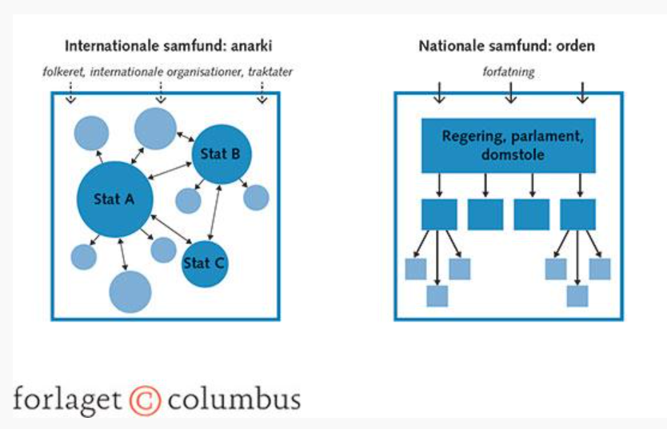

- Magttyper:
  - Magt som ressource/ressourcemagt
  - Magt som relation/relationel magt
  - Magt som struktur/strukturel magt

- Forklar hvad der menes med magt som ressource, herunder hvilke typer af ressourcer, der er i fokus her.
- Undersøg i forlængelse heraf fordelingen af ressourcemagt vha. Samfundsstatistik.
- Hvad menes med magt som relation?
- Hvad er umiddelbart sammenhængen mellem magt som ressource/fordelingen af ressourcemagt og magt som relation?
- Figur 2.3 s. 21 indikerer/påstår, at de fysiske magtressourcers betydning/effekt påvirkes af viljestyrke, legitimitet og afhængighed.
  - Forklar hver af de tre variable og kom med eksempler fra lektien på hver af de tre.
  - Oversæt dem efterfølgende til den aktuelle konflikt mellem Israel-Hamas-Palæstina og/eller Israel-Hizbollah-Libanon – altså hvordan kan vi i de aktuelle kriser se, at viljestyrke, legitimitet og afhængighed påvirker magtforholdet?
  - Inddrag her også figuren s. 22 – kun magt som relation.
  - Samlet set: Køber I påstanden om, at de fysiske magtressourcer mister betydning? Hvorfor? Hvorfor ikke?

